2016—2017学年下学期2016级
期中考试生物试卷

考试时间：2017年4月18日
一、选择题（1-30每题1分31-40每题2分，共50分）
1．在一个细胞周期中，最可能发生在同一时期的是
A．着丝点的分裂和细胞质的分裂 B．染色单体形成和中心粒复制
C．细胞板的出现和纺锤体的出现 D．染色体数加倍和染色单体形成
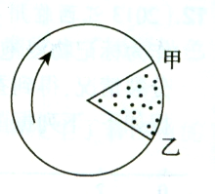
2．如图是某高等植物细胞有丝分裂周期图。据图分析，下列说法正确的是
A．DNA和染色体数目加倍发生在乙→甲时期
B．秋水仙素发挥作用的时期是甲→乙时期（注：秋水仙素抑制纺锤体形成）
C．乙→甲时期，细胞中核糖体、线粒体、高尔基体活动旺盛
D．甲→乙时期，等位基因分离的同时，非等位基因自由组合
3．岩羊常染色体上的一对等位基因A和a,分别控制有角和无角。雄性个体有有角和无角，雌性个体只有无角。下列杂交组合可以从子代表现型推断性别的是

A．♀Aa×♂aa B．♀aa×♂AA
C．♀aa×♂aa D．♀Aa×♂Aa
4．某同学总结了减数分裂过程中染色体﹑DNA和着丝点的数量关系，其中正确的是
A．次级精母细胞中核DNA分子数和正常体细胞中核DNA分子数不相同 B．减数第一次分裂后期，细胞核中DNA分子数等于正常体细胞中的染色体数
C．初级精母细胞中染色体数和核内DNA分子数相同
D．细胞中染色体数目和着丝点数目总是相同的
5．关于同一个体中细胞有丝分裂和减数第一次分裂的叙述，正确的是
A．两者前期染色体数目相同，染色体行为和DNA分子数目不同
B．两者中期染色体数目不同，染色体行为和DNA分子数目相同
C．两者后期染色体数目和染色体行为不同，DNA分子数目相同
D．两者末期染色体数目和染色体行为相同，DNA分子数目不同
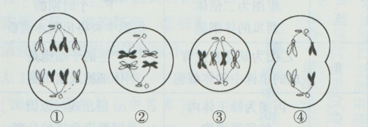
6．下图为同一生物不同分裂时期细胞示意图，下列说法不正确的是
A．图①中含有四对同源染色体，不含姐妹染色单体
B．图②中染色体数目等于正常体细胞中染色体数目的一半
C．图③中染色体、染色单体、核DNA的数目之比为1:2:2
D．若发生染色体的交叉互换，等位基因的分离也可发生在图④中
7．下列关于细胞分化、癌变和衰老共同特征的是
A．细胞中的遗传物质和功能发生改变 B．细胞代谢速率减慢
C．细胞形态、结构和功能发生变化 D．细胞膜的通透性降低
8．下列有关叙述中,正确的是
A．兔的白毛与黑毛、狗的长毛与卷毛都是相对性状
B．隐性性状是指生物体不能表现出来的性状
C．纯合子的自交后代中不会发生性状分离，杂合子的自交后代中不会出现纯合子
D．表现型相同的生物，基因型不一定相同
9. 一百多年前，人们就开始了对遗传物质的探索历程。对此有关的叙述错误的是
A．最初认为遗传物质是蛋白质，推测氨基酸的多种排列顺序可能蕴含遗传信息
B．艾弗里和蔡斯在对遗传物质探索历程中，两人设计思路相同
C．噬菌体侵染细菌实验之所以更有说服力，是因为其蛋白质与DNA完全分开
D．在用³²P标记噬菌体侵染细菌实验中，只有在离心后沉淀物中才能检测到放射性同位素³²P
10. 下列有关染色体、DNA、基因、脱氧核苷酸的说法，不正确的是
A．基因一定位于染色体上
B．基因是有遗传效应的DNA片段
C．四种脱氧核苷酸的数目和排列顺序决定了基因的多样性和特异性
D．一条染色体上含有1个或2个DNA分子
11. 如图表示两个脱氧核苷酸之间靠氢键相连，其中正确的是
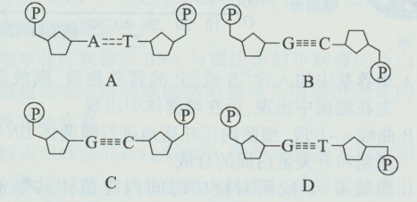

12. 通过分析，发现甲、乙两个生物的细胞中DNA总量完全相同，4种碱基的量也分别相同，下列各项对此现象的解释，其中正确的是
A．这两个生物的遗传信息相同 B．这两个生物的DNA分子数相同
C．这两个生物的性状相同 D．还不足以作出以上三项判断
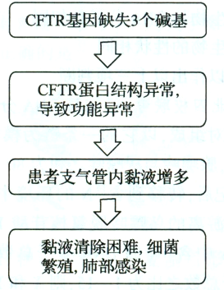
13. 囊性纤维病的病因如图所示,该实例可以说明
A．基因能通过控制酶的合成来控制生物体的性状
B．基因能通过控制激素的合成，控制生物体的性状
C．基因能通过控制蛋白质的结构直接控制生物体的性状
D．DNA中某个碱基发生改变，相应的蛋白质结构必然改变
14．下列关于基因的叙述，错误的是
A．基因能控制生物的性状
B．DNA分子上的任意片段不一定都是基因
C．基因是DNA分子上有一定功能的特异性碱基序列
D．一段染色体就是一个基因
15．下列关于基因、性状以及二者关系的叙述，正确的是 ( )
A．基因在染色体上呈线性排列，一个DNA上只存在一个基因
B．基因能够通过复制实现遗传信息在亲代和子代之间的传递
C．性状受基因的控制，构成基因碱基发生改变，该基因控制的性状也必定改变
D．通过控制酶的合成从而直接控制性状，是基因控制性状的途径之一
16．一对黑色豚鼠生了一白、一黑两只小豚鼠，若这对豚鼠再生两只小豚鼠，一只为黑色、一只为白色的概率是 ( )
A．1/4 B．3/8 C．3/16 D．7/16
17．水稻的晚熟和早熟是一对相对性状，晚熟受显性基因(E)控制。现有纯合的晚熟水稻和早熟水稻杂交，下列说法不正确的是 ( )
A．F₁的基因型是Ee，表现型为晚熟
B．F₁自交时产生的雌雄配子数量之比为1∶1
C．F₁自交后得F₂，F₂的基因型是EE、Ee和ee，其比例为1∶2∶1
D．F₂的表现型为晚熟和早熟，其比例为3∶1
18．如果用¹⁵N、³²P、³⁵S标记噬菌体后，让其侵染细菌，在产生的子代噬菌体的组成成分中，能够找到的放射性元素为 ( )
A．可在DNA中找到¹⁵N和³²P B．可在外壳中找到¹⁵N和³⁵S
C．可在DNA中找到¹⁵N和³²P、³⁵S D．可在外壳中找到¹⁵N
19．有一种鼠，当黄色鼠和灰色鼠杂交，得到的子一代黄色和灰色两种鼠的比例是1∶1。将子一代中黄色鼠相互交配，得到的子二代中，黄色和灰色两种鼠的比例是2∶1。下列对上述现象的解释中不正确的是 ( )
A．家鼠皮毛性状的遗传不遵循孟德尔遗传定律 B．该种家鼠中黄色个体一定为杂合子
C．黄色家鼠基因纯合时，在胚胎时期该个体已死亡而被母体吸收
D．家鼠的这对性状中黄色对灰色为显性
20．在常染色体上的A、B、C三个基因分别对a、b、c完全显性。用隐性性状个体与显性纯合个体杂交得F₁，F₁测交结果为aabbcc∶AaBbCc∶aaBbcc∶AabbCc＝1∶1∶1∶1，则下列正确表示F₁基因型的是 ( )
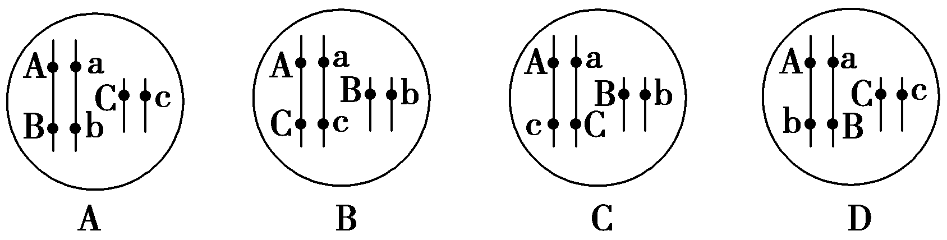
21．在同一生物体内，下列有关叙述错误的是 ( )
①不同DNA分子中，可能储存有相同的遗传信息
②不同组织细胞中，可能有相同的基因进行表达
③人体肝细胞和肾细胞中所有基因均相同
④精子中的基因数量一定只有体细胞的一半
A．①② B．②③ C．③④ D．①④
22.人的卵原细胞中有46条染色体，（不考虑交叉互换），1个卵原细胞经过减数分裂后，可能形成的卵细胞种类数和实际形成的种类数分别是（ ）
A．2²²和23 B． 2²²和1 C．2²³和1 D．2²³和46
23.某科学家做“噬菌体侵染细菌的实验”时，对噬菌体的DNA用³²P标记，让其中一个已标记的噬菌体去侵染未标记的细菌，最后释放出100个噬菌体，则下列说法正确的是 （ )
A．噬菌体侵染细菌的实验可以证明DNA是主要的遗传物质
B．最后释放出的100个噬菌体中，有98个噬菌体的DNA含³²P
C．标记噬菌体的方法是用含³²P的培养基培养噬菌体
D．标记噬菌体的方法是用含³²P的培养基培养细菌，再用此细菌培养噬菌体
24.已知玉米某两对基因按照自由组合定律遗传，现有子代基因型及比例如下：
则双亲的基因型是 ( )
基因型 | TTSS | TTss | TtSS | Ttss | TTSs | TtSs
比例 | 1 | 1 | 1 | 1 | 2 | 2

A．TTSS×TTSs B．TtSs×TtSs C．TtSs×TTSs D．TtSS×TtSs
25.如图为某种遗传病的家族系谱图。以下是对该系谱图分析得出的结论，其中错误的是 （ )
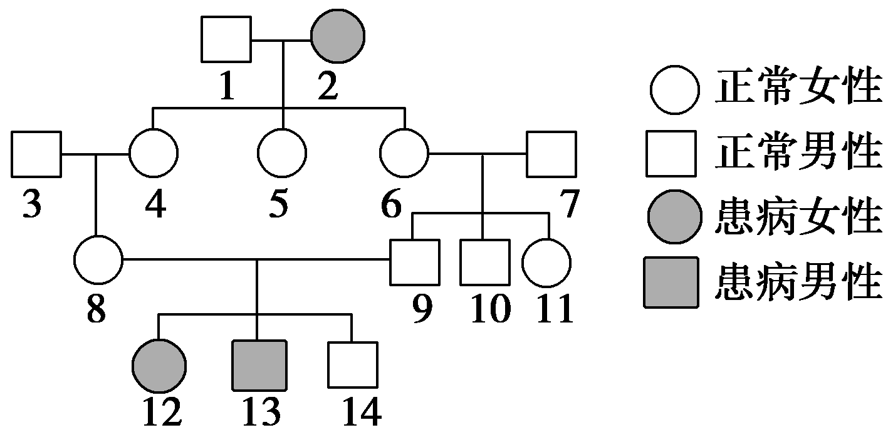

中/华-资*源%库

A．该病的遗传方式为常染色体隐性遗传
B．家族中一定携带该致病基因的有：2、4、5、6、8、9、12、13
C．家族中10为杂合子的几率为1/2
- 若家族中14与一患者结婚，则他们生患病孩子的几率为1/3
26.有人试图通过实验来了解H5N1禽流感病毒侵入家禽的一些过程，设计实验如图：一段时间后，检测 子代H5N1病毒的放射性及S、P元素，下表对结果的预测中，最可能发生的是 ( )
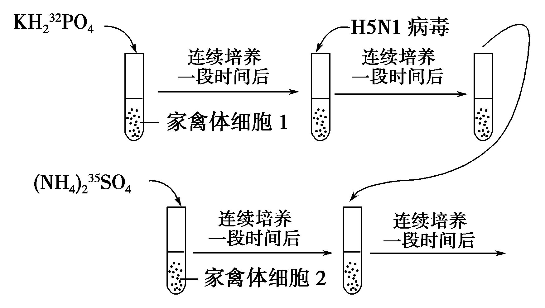

选项 | 放射性 | S元素 | P元素
A | 全部无 | 全部³²S | 全部³¹P
B | 全部有 | 全部³⁵S | 多数³²P，少数³¹P
C | 少数有 | 全部³²S | 少数³²P，多数³¹P
Ziyuanku.comD | 全部有 | 全部³⁵S | 少数³²P，多数³¹P
27．下列与细胞生命历程相关的叙述，正确的是
A．衰老细胞的体积和细胞核体积都缩小
B．青蛙发育过程中尾的消失属于细胞坏死现象
C．细胞的癌变常发生在细胞周期的间期，常与多个基因有关
D．造血干细胞分化成血细胞的过程是不可逆的，原因是遗传物质发生了改变
28．孟德尔一对相对性状的杂交实验中，实现3：1的分离比必须同时满足的条件是
①F₁体细胞中各基因表达的机会相等 ②F₁形成的配子数目相等且生活力相同 ③雌、雄配子结合的机会相等 ④F₂不同的基因型的个体的存活率相等 ⑤等位基因间的显隐性关系是完全的 ⑥观察的子代样本数目足够多
A．①②⑤⑥ B．①③④⑥ C．①②③④⑤ D．②③④⑤⑥
29．将具有一对相对性状的纯种豌豆个体间行种植，另将具有一对相对性状的纯种玉米个体间行种植，通常情况下，具有隐性性状的一行植株上所产生的F₁是Ziyuanku.com中/华-资*源%库
A．豌豆和玉米都有显性个体和隐性个体
B．玉米都为隐性个体，豌豆既有显性又有隐性
C．豌豆和玉米的的显性和隐性比例都是3：1
D．豌豆都为隐性个体，玉米既有显性又有隐性
30. 有关孟德尔的“假说一演绎法”的叙述中不正确的是
A．在“一对相对性状的遗传实验”中提出了遗传因子的说法
B．“测交实验”是对推理过程及结果进行的检验
C．“生物性状是由遗传因子决定的；体细胞中遗传因子成对存在；配子中遗传因子成单存在；受精时，雌雄配子随机结合”属于演绎的内容
D．“F₁能产生数量相等的两种配子”属于推理内容WWW.ziyuanku.com
31．甲、乙两位同学分别用小球做遗传规律模拟实验。甲同学每次分别从I、 II小桶中随机抓取一个小球并记录字母组合；乙同学分别每次从III、 IV小桶中随机抓取一个小球并记录字母组合。将抓取的小球分别放回原来小桶后，再多次重复。分析下列叙述，正确的是
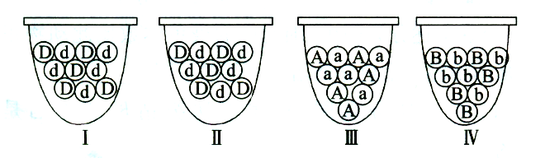
A．乙同学的实验只模拟了遗传因子的分离和配子
随机结合的过程
B. 实验中每只小桶内2种小球的数量和小球总数
都必须相等
C. 甲同学的实验可模拟非同源染色体上非等位基
因自由组合的过程
D. 甲、乙重复100次试验后，Dd和AB组合的概率约为和
32. 企鹅的羽毛颜色是由复等位基因决定的。P^{d}决定深紫色，P^{m}决定中紫色，P^{l}决定浅紫色，P^{v}决定很浅的紫色（接近白色）。其相对显性顺序（程度）为P^{d}>P^{m} >P^{l}>P^{v}。假使一只浅紫色企鹅(P^{l}P^{v})和一只深紫色企鹅( P^{d} P^{m})交配，则它们生下的小企鹅表现型及比例为 Ziyuanku.com
A．2深紫色：1中紫色：1浅紫色
B．1中紫色：1浅紫色
C．1深紫色：1中紫色：1浅紫色：1很浅紫色
D．1深紫色：1中紫色
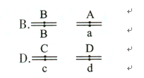
33. 如图表示基因在染色体上的分布情况，其中不遵循基因自由组合定律的相关基因是
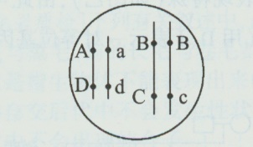
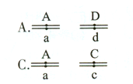

34. 一种观赏植物，纯合的蓝品种与纯合的鲜红色品种杂交，F₁为蓝色，F₁自交，F₂为9蓝：6紫：1鲜红。若将F₂中的紫色植株用鲜红色植株的花粉授粉，则后代表现型及比例是
A．2鲜红：1蓝 B．2紫：1鲜红
C．1鲜红：1紫 D．3紫：1蓝
35. 某鲤鱼种群体色遗传有如下特征，用黑色鲤鱼（简称黑鲤）和红色鲤鱼（简称红鲤）杂交，F₁皆表现为黑鲤，F₁交配结果如下表所示。
取样地点 | 取样总数 | F₂ 性状分离情况
取样地点 | 取样总数 | 黑鲤 | 红鲤 | 黑鲤：红鲤
1号池 | 1699 | 1592 | 107 | 14.88：1
2号池 | 62 | 58 | 4 | 14.50：1
据此分析，若用F₁（黑鲤）与红鲤测交，子代中不同性状的数量比是
A．1：1：1：1 B．3：1
C. 1：1 D．以上答案都不对
36．小麦粒色受不连锁的三对基因A/a、B/b、C/c控制。A、B和C决定红色，每个基因对粒色的增加效应相同且具叠加性，a、b和c决定白色。将粒色最浅和最深的植株杂交得到F₁。F₁的自交后代中，与基因型为Aabbcc的个体表现型相同的概率是
A． B． C. D．
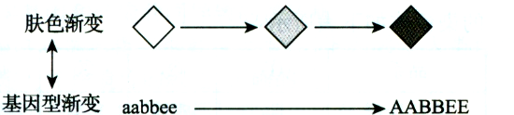
37．人类的肤色由A/a、B/b、E/e三对等位基因共同控制，A/a、B/b、E/e位于三对同源染色体上。AABBEE为黑色，aabbee为白色，其他性状与基因型的关系如右图所示，即肤色深浅与显性基因个数有关，如基因型为AaBbEe、AABbee、aaBbEE等与含任何三个显性基因的肤色一样。若双方均含3个显性基因的杂合体婚配（AaBbEexAaBbEe）,则子代肤色的基因型和表现型分别有多少种
$来&源：ziyuanku.comA．27，7 B．16，9
C. 27，9 D．16，7
38．某种蛙的眼色有蓝眼（A_B_）,绿眼( A_bb、aabb)紫眼(aaB_)三种，两对基因自由组合，现有蓝眼蛙与紫眼蛙交配，F₁仅有蓝眼和绿眼两种表现型，理论上F₁蓝眼蛙和绿眼蛙的比例为
A．1: 1 B．3: 2 C. 9: 7 D．3: 1
39．南瓜的果实中白色(W)对黄色(w)为显性，盘状(D)对球状(d)为显性，两对基因独立遗传。下列不同亲本组合所产生的后代中，结白色球状果实最多的一组是
A．WwDd×wwdd B．WWdd×WWdd
C．WwDd×wwDD D．WwDd×WWDD
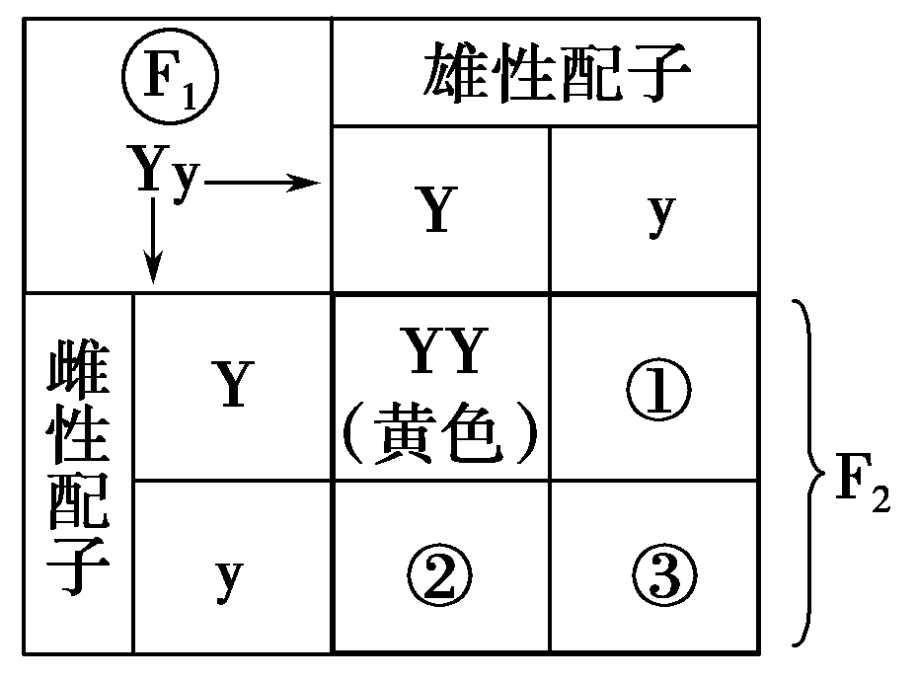
40．在进行豌豆杂交实验时，孟德尔选择的一个性状是子叶颜色，豌豆子叶黄色(Y)对绿色(y)为显性。右图是孟德尔用杂交得到的子一代(F₁)分别作为父本、母本再进行杂交的实验结果示意图，根据基因的分离定律，下列说法正确的是 ( )
A．①、②和③都是黄色子叶
B．③的子叶颜色与F₁相同
C．①和②都是黄色子叶、③是绿色子叶
D．①和②都是绿色子叶、③是黄色子叶

二、非选择题
41.（10分）如图是某DNA分子的局部结构示意图，请据图回答。
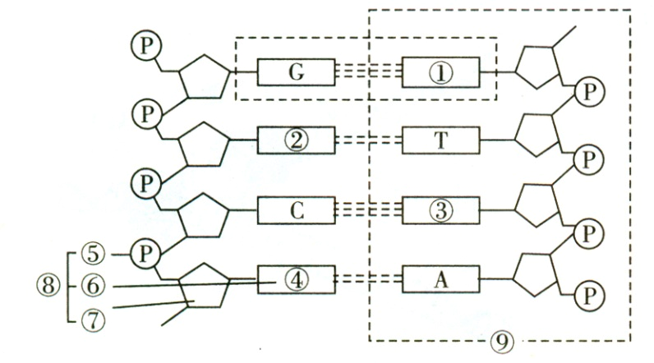
（1）写出下列图中序号代表的结构的中文名称：
① ，⑦ ，⑧ ，⑨
（2）图中DNA片段中碱基对有 对，该DNA分子应有 个游离的磷酸基。
（3）从主链上看，两条单链方向 ，从碱基关系看，两条单链 。
（4）如果将标记的细胞培养在含的标记的脱氧核苷酸的培养液中，若细胞在该培养液中分裂四次，该DNA分子也复制四次，则得到的子代DNA分子中含的DNA分子和含的DNA分子的比例为 。
（5）若该DNA分子共有a个碱基，其中腺嘌呤有m个则该DNA分子复制4次，需要游离的胞嘧啶脱氧核苷酸为 个。

42、（16分）图1为某家族两种单基因遗传病的系谱图（这两种遗传病分别由位于常染色体上的基因A/a及X染色体上的基因B/b控制），图2表示5号个体生殖腺中某个细胞的连续分裂示意图。请回答：
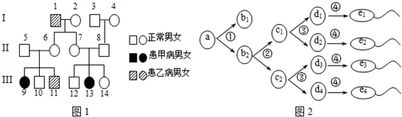

（1）乙病的遗传方式为 。
（2）12号个体的X染色体来自于第I代的 （号个体；9号个体的基因型是 ；14号个体是纯合子的概率是 。
（3）图2中细胞b₂的基因型是 ，若该细胞产生的精子中e₁的基因型为AX^{B}（不考虑基因突变和交叉互换），则另外两个精子e₂、e₄的基因型分别为 、 。
（4）子细胞中染色体数目的减半是通过图2的 （填图中数字）过程实现的。
（5）若III-11号个体的性染色体组成是XXY，且基因型纯合，则产生该个体是由于其
（母方、父方）减数第 次分裂异常导致的。

43．（14分）人类遗传病调查中发现两个家系中都有甲遗传病（基因为H、h）和乙遗传病（基因为T、t）患者，系谱图如下。以往研究表明在正常人群中Hh基因型概率为10^{－4}。请回答下列问题（所有概率用分数表示）：
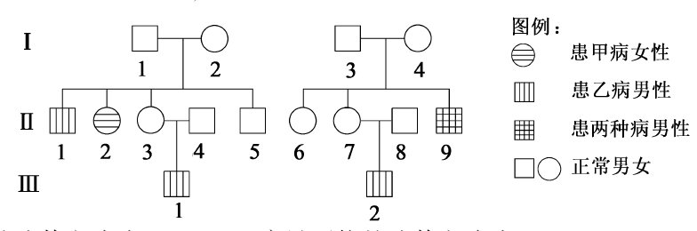
（1）甲病的遗传方式为＿＿＿＿＿＿＿＿＿，乙病最可能的遗传方式为＿＿＿＿＿＿＿。
（2）若Ⅰ－3无乙病致病基因，请继续分析。
①Ⅰ－2的基因型为＿＿＿＿＿＿；Ⅱ－5的基因型为＿＿＿＿＿＿＿＿＿＿＿＿。
②如果Ⅱ－5与Ⅱ－6结婚，则所生男孩同时患两种遗传病的概率为＿＿＿＿＿＿。
③如果Ⅱ－7与Ⅱ－8再生育一个女儿，则女儿患甲病的概率为＿＿＿＿＿＿。
④如果Ⅱ－5与h基因携带者结婚并生育一个表现型正常的儿子，则儿子携带h基因的概率为＿＿＿＿＿＿。
高一年级期中考试生物答案
BBBDC BCDDA BDCDB BBAAB CCDCC
DCDDC DDABB BADBC
41⑴ ① 胞嘧啶 ⑦脱氧核糖 ⑧胸腺嘧啶脱氧核苷酸
⑨ DNA的一条链
⑵ 4 2
⑶ 反向平行 互补 ⑷ 1:8 （5）15×(－m)
42. （1）伴X隐性遗传病（2）2 aaXBXB或aaXBXb 1/6（3）AaXBY AXB aY（4）②（5）母方 二
43．（1）常染色体隐性遗传 伴X隐性遗传
（2）①HhX^{T}X^{t} HHX^{T}Y或HhX^{T}Y ②1/36 ③1/60000 ④3/5

